Stampa Verbale Revisione
Da questo programma è possibile stampare il Verbale di revisione dell'albo scrutatori selezionando gli opportuni documenti.
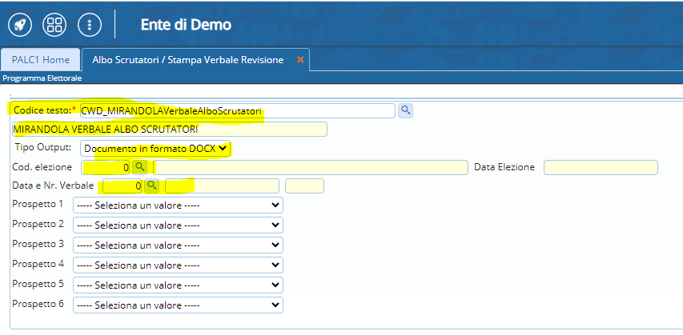 visualizzazioni.

